Ein Bild, das Text enthält.

**Sportliche Planung**

Sportforum 2022

PH OÖ

5. September 2022

|  |  |
| --- | --- |
|  |  |
| **Kleinfeldspielformen**  Organisation:   * 2 Mannschaften einteilen * Spielfeld (ca. 25x15m) mit 2 Toren aufstellen   Ablauf:   * Paarfußball   + Paare bilden, die sich an der Hand nehmen und versuchen, Tore zu erzielen. * Sitzfußball   + Spieler bewegen sich auf allen Vieren so, dass der Hintern immer Richtung Boden sieht. Der Ball wird mit dem Fuß gespielt. * Krabbelfußball   + Spieler bewegen sich krabbelnd vorwärts und spielen den Ball mit dem Fuß. |  |
| **Atomspiel**  Organisation:   * Spielfeld (ca. 15x15m) markieren * Jeder Spieler mit einem Ball im Feld   Ablauf:   * Spieler dribbeln frei durch das Feld * nach Kommando müssen sich die Spieler nach folgenden Kriterien sortieren: * Anfangsbuchstaben des Vornamens * Alter * Lieblingsverein * Lieblingsspieler   Variation:   * Kinder dürfen dabei nicht sprechen * Wette gegen den Trainer: „Ich wette, ihr schafft es nicht, die Reihe in 30 Sekunden richtig zu bilden.“ – Wetteinsatz: 5 Burpees |  |
| **laufendes Tor**  Organisation:   * 2 Mannschaften bilden * Spielfeld (ca. 20x20m) markieren * 2 Spielern (je einen aus jeder Mannschaft) einen Stab in die Hand geben   Ablauf:   * Die beiden Spieler mit dem Stab laufen frei durch das Spielfeld. * Die beiden Mannschaften versuchen, ein Tor zu erzielen. * Aufgabenwechsel nach 2 Minuten   Variation:   * Tor zählt nur, wenn der Ball auf der anderen Seite von einem Mitspieler gestoppt wurde. |  |

|  |  |
| --- | --- |
| **Ohren-Nase-Mund**  Organisation:   * Paare bilden * Jedes Paar bekommt 2 unterschiedlich farbige Hütchen * Hütchen zwischen den beiden Spielern auflegen   Ablauf:   * Der Spieleleiter nennt verschiedene Körperteile. Die SpielerInnen berühren dieses Körperteil mit beiden Händen. * Nach einigen Körperteilen ruft der Spielleiter „rot“ oder „blau“. Danach müssen die Spieler das entsprechende Hütchen so schnell wie möglich schnappen und in die Höhe halten. * Der Spieler, der das Hütchen zuerst in die Höhe hält, gewinnt und holt einen Punkt. * Die Punkte werden zusammengezählt. Wer hat nach 6 Runden die meisten Punkte. * Natürlich ist auch ein Unentschieden möglich   **Tic-Tac-Toe**  Organisation:   * 2 Mannschaften bilden und an den beiden Hütchen aufstellen * Die ersten 3 Spieler jeder Mannschaft bekommen ein Leibchen   Ablauf:   * Auf ein Kommando starten die ersten beiden Spieler mit einem Leibchen in der Hand nach vorne. Dort darf man das Leibchen in einem der 9 Reifen ablegen. * Ist das Leibchen in einem Reifen abgelegt, darf der nächste Spieler starten. * Ziel ist es, 3 gleichfarbige Leibchen in einer Reihe (horizontal, vertikal, diagonal) zu legen.   Wenn bereits alle 6 Leibchen in den Reifen liegen, darf der nächste Spieler ein eigenes Leibchen umlegen. |  |

|  |  |
| --- | --- |
| **King of the court & Katzenball**  King of the court  Organisation:   * 3 Spielfelder (ca. 12x8m) aufbauen und mit Minitoren besetzen. * 3 Gruppen einteilen und den Spielfeldern zuteilen. * 1 „King bestimmen“   Ablauf:   * Ziel ist es, im gegnerischen Tor im 1:1 einen Treffer zu erzielen. * Punkte kann aber nur der „King“ machen. Gewinnt der Herausforderer, wird er zum „King“ und der alte „King“ muss sich hintenanstellen. * Nach 7 Minuten unterbrechen, die Punkte erfragen und in neue leistungsgerechte Gruppen einteilen. * Der Herausforderer startet mit dem Ball.   Katzenball  Organisation   * 3 Spielfelder (ca. 12x12m) markieren * 3 Mannschaften einteilen * Jede Mannschaft einem Spielfeld zuordnen und je einen Spieler der Mannschaft in ein gegnerische Tor schicken.   Ablauf:   * Die Katze (Spieler im gegnerischen Spielfeld) muss versuchen, den Mäusen den Ball wegzunehmen. * Wie oft schafft es die Katze in der vorgegebenen Zeit? |  |

**Aufwärmspiele**

Jeder Trainer mit seiner Gruppe | ohne Wechsel

|  |  |
| --- | --- |
| **Fang den Fänger**  Organisation:   * 3 Mannschaften einteilen und auf die Markierungshütchen außerhalb des Spielfelds verteilen. * Spielfeld (ca. 10x10m) aufstellen und rund um das Feld 3 Hütchen im selben Abstand aufstellen.   Ablauf:   * Auf ein Kommando des Trainers starten die ersten Spieler der Gruppe in das Feld. * Gruppe A versucht, Gruppe B zu fangen, Gruppe B Gruppe C und Gruppe C fängt Gruppe A. * Sobald ein Spieler gefangen wurde, endet das Spiel und der Spieler, der den anderen Spieler gefangen hat, erhält einen Punkt für seine Mannschaft. * Welche Mannschaft hat zuerst 10 Punkte?   Variation:   * Ausgangssituation ändern (knieend, sitzend, …) * Richtung wechseln |  |

|  |  |
| --- | --- |
| **Rettungsball:**  Organisation:   * Spielfeld (ca. 20x15 m) markieren. * 2 Fänger einteilen. * 3 Bälle an die Läufer verteilen.   Ablauf:   * Die Fänger versuchen so viele Läufer wie möglich zu fangen. * Dabei dürfen sie nur Läufer fangen, die gerade keinen Ball am Fuß haben. * Wer fängt innerhalb von 1 Minute die meisten Spieler?   **Kaiserball**:  Organisation:   * Spielfeld (ca. 20x20m) aufbauen und in vier gleich große Viertel teilen * Jeder Spieler mit einem Ball   Ablauf:   * Alle starten im ersten Feld. Ziel ist es, den Ball eines Gegenspielers aus dem Feld zu schießen. Gelingt das, darf man ein Feld aufsteigen. * Gewinner ist jener Spieler, der im vierten Feld einen Ball eines Gegenspielers aus dem Feld schießen kann.   Wird der eigene Ball aus dem Feld geschossen bzw. rollt hinaus, muss man ein Feld zurück. |  |

|  |  |
| --- | --- |
| **Torschuss Challenge**  Organisation:   * Vor einem Jugendtor eine Torschusslinie markieren (Abstand ca. 8 m) * 2 Mannschaften einteilen und den Hütchen, die hinter der Torschusslinie stehen, zuordnen * Zwischen den Mannschaftshütchen eine Stange aufstellen.   Ablauf:   * Der erste Spieler der Mannschaft A startet mit dem Ball in Richtung Torschusslinie und schließt davor auf das Tor ab. * Anschließend umläuft er die Stange hinter sich. * Auf dem Weg Richtung Tor erhält er vom Spielleiter, der neben dem Tor steht, einen Ball. Diesen muss er direkt hinter der Torschusslinie abschließen. * Erzielt der Spieler 2 Tore darf er einen anderen Spieler der gegnerischen Mannschat herausfordern. Dieser muss antreten und beide Versuche erfolgreich abschließen. Gelingt ihm das nicht, ist er in diesem Durchgang ausgeschieden. Gelingt es ihm, darf dieser wiederum einen Spieler der gegnerischen Mannschaft herausfordern. * Erzielt der Spieler 1 Tor, darf er sich wieder bei seiner Mannschaft anstellen und die andere Mannschaft ist an der Reihe. * Gelingt dem Spieler kein Tor scheidet er aus. * Welche Mannschaft hat am Ende die meisten Spieler übrig? |  |
| **Durchschlüpfen**  Organisation:   * Ein Spielfeld (32x8m) markieren. * Das Spielfeld in 4 Zonen teilen. * 2 Mannschaften bilden. * Jeder Zone einen Spieler zuteilen (abwechselnd je einen je Zone) * Jeder Spieler (außer Zonenwächter) mit Ball am Fuß. * Am Beginn einen Kübel mit Tennisbällen aufstellen, am Ende je einen Kübel für jede Mannschaft.   Ablauf:   * Jeder Spieler nimmt sich einen Tennisball aus dem Kübel. * Nach einem akustischen Signal darf der erste Spieler loslaufen. Ziel ist es, durch alle Felder zu dribbeln und den Tennisball im eigenen Kübel zu legen. * Wird der Fußball von einem Zonenwächter aus dem Spielfeld befördert, stellt sich der Spieler wieder hinter seine Gruppe an. * Gelingt es dem Spieler, den Ball in den Kübel zu werfen, läuft er zurück zur Gruppe, nimmt sich einen neuen Ball und wartet auf das nächste Signal.   Die Zonenwächter wechseln nach Signal. |  |
|  |  |
| **Stürmender Torwart**  Organisation:   * Spielfeld (ca. 15x10 m) auslegen und die Mittellinie markieren. * 2 Jugendtore an den Breitseiten aufstellen. * 2 Mannschaften bilden und beide Mannschaften gleichmäßig neben dem Tor aufteilen. * Je ein Spieler steht in einem Tor.   Ablauf:   * Der erste rote Spieler läuft Richtung gegnerisches Tor und bekommt einen Pass von einem Mitspieler, der neben dem gegnerischen Tor steht. Der Spieler versucht ein Tor zu erzielen. * Nach dem Abschluss wechselt der Spieler, der abgeschlossen hat zu seinen Mitspielern neben dem gegnerischen Tor und bereitet sich auf sein Zuspiel für den Mitspieler vor. Der Zuspieler wechselt die Seite und stellt sich neben sein eigenes Tor. Der erste Spieler, der neben dem eigenen Tor steht, wird zum Torwart. * Anschließend startet der blaue Torwart Richtung gegnerisches Tor und versucht, das Zuspiel seines Kollegen zu verwerten. * Wechsel wie zuvor. * Welche Mannschaft hat zuerst 10 Tore erzielt?   Variation:   * Mit Zuwurf und Kopfbällen spielen |  |

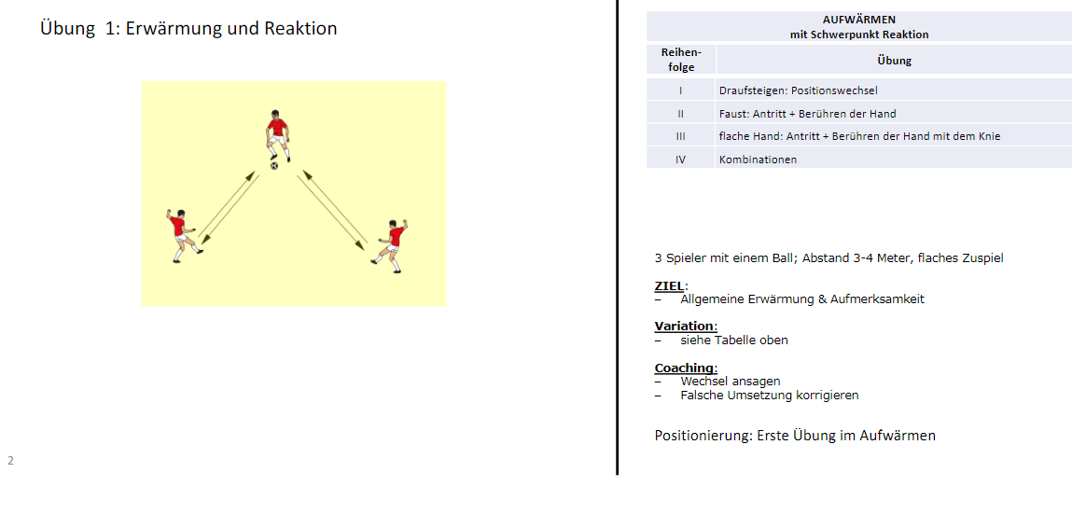

**Bewegungsgeschichte**

|  |  |
| --- | --- |
| Organisation:   * mehrere Bahnen (Abstand zwischen den Hütchen ca. 7 m) auflegen * jeder Bahn 5 Spieler zuordnen * jedem Spieler eine Rolle zuweisen (1. Vater, 2. Mutter, 3. Peter, 4. Susi, 5. Dackel Waldemar)   Ablauf:   * Der Spielleiter liest die Geschichte vor. * Immer wenn eine bestimmte Rolle in der Geschichte vorkommt, läuft derjenige mit der Rolle den Ball dribbelnd rund um das vordere Hütchen. * Bei „Familie Maier“ laufen alle außer der Dackel   Variation:   * Art der Ballführung ändern |  |

Besuch im Zoo als Bewegungsgeschichte:

Es ist Sonntag. **Familie Meyer** wacht auf. **Peter** und **Susi** rennen ins Bad. **Vater** kocht Kaffee und **Mutter** deckt den Frühstückstisch. Der **Dackel Waldemar** steht an der Tür und bellt.

**Peter** öffnet die Haustür und lässt den **Dackel Waldemar** hinaus. "Das Frühstück ist fertig", ruft **Mutter**. Die **Familie Meyer** setzt sich an den Tisch. **Susi** hat eine Idee: "Lasst uns in den Zoo gehen!" "Nein", mault **Peter**, "gehen wir lieber ins Kino." **Dackel Waldemar** jault, weil **Vater** ihm auf den Schwanz getreten ist. Die **Familie Meyer** beschließt den Besuch im Zoo. **Vater** kauft die Eintrittskarten. **Peter** möchte am liebsten gleich zu den Affen. **Susi** ruft: "Wir gehen zuerst zu den Löwen!" **Vater** meint, "hier gibt es ein schönes Elefantengehege." Plötzlich schreit **Mutter**: "Wo ist der **Dackel Waldemar**?" Der **Dackel Waldemar** ist verschwunden! **Familie Meyer** schaut sich erschrocken an. Dann bestimmt **Vater**: "**Mutter**, Du suchst mit **Peter** bei den Löwen, **Susi**, renne zu den Affen und ich, der **Vater**, gehe zu den Elefanten. Irgendwo hier im Zoo muss der **Dackel Waldemar** ja stecken!" Da hört **Familie Meyer** plötzlich ein wütendes Gekläff und Gebrüll vom Löwenkäfig her. Vor den Löwen sitzt der **Dackel Waldemar** und kläfft. Die Löwen brüllen zurück. Gott sei Dank hat die **Familie Meyer** den **Dackel Waldemar** nicht im Zoo verloren. Dann fuhr die **Familie Meyer** wieder heim.

Das war ein schöner Besuch im Zoo.